SUGGESTION D’EXERCICES

Jeux d’exploration stimulant
la motricité fine et les habiletés sociales
chez l’enfant de 0-2 ans
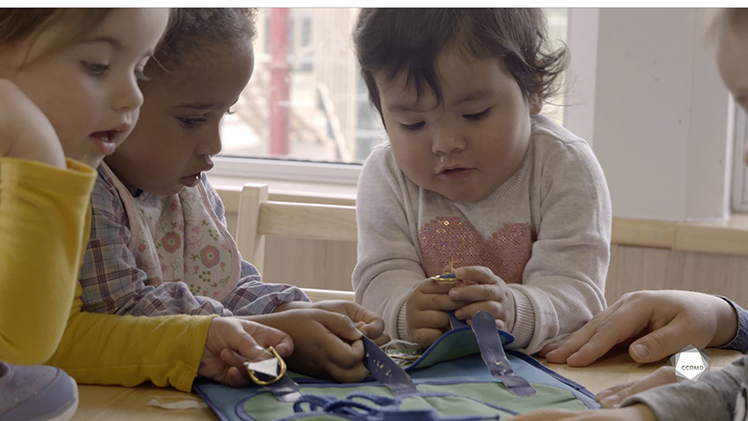
Vidéo : Apprendre à attacher ses lacets

Objectifs
- Analyser la profession.
- Observer le développement et le comportement de l’enfant.
- Favoriser le développement holistique de l’enfant.
- Établir une relation positive avec l’enfant.
- Établir une relation de confiance avec la famille de l’enfant.
- Organiser l’environnement éducatif.
- Harmoniser les pratiques éducatives avec la langue et la culture d’appartenance.
- Évaluer la qualité éducative.

Déroulement de l’exercice
Durée approximative : 3 h
ÉTAPE 1
- Discuter en grand groupe, selon la méthode « remue-méninges », des éléments suivants :
- Vos connaissances sur l’observation (théorie et pratique).
- Ce que vous aimeriez approfondir sur ce sujet.
ÉTAPE 2
- Visionner l’extrait vidéo en grand groupe ou individuellement.
- Écrire vos observations, individuellement, sur une feuille.
ÉTAPE 3
- En grand groupe, nommer ces observations à voix haute et à tour de rôle.
ÉTAPE 4
- Répondre aux questions suivantes :
- Parmi les observations que vous avez notées, lesquelles sont des jugements, selon vous?
- Si vous étiez les parents de l’un des enfants dans cet extrait vidéo et que vous lisiez les observations au point précédent, comment réagiriez-vous? Pourquoi?
- Qu’est-ce qui retient le plus ou le moins votre attention dans cet extrait? Pourquoi?
- Comment pourriez-vous mettre de côté vos émotions et vos valeurs personnelles lors d’une prochaine observation?
- Au besoin, reformuler vos observations afin que celles-ci soient sans jugement, objectives, fiables et professionnelles.
ÉTAPE 5
- Visionner l’extrait une seconde fois, en grand groupe ou individuellement, et répondre aux questions complémentaires suivantes :
- Quels sont les objectifs de l’acte professionnel observé?
- Comment développer vos compétences afin de réaliser une observation professionnelle?
- Pourquoi faut-il prendre en note ce que l’on observe? Pourriez-vous simplement vous fier à votre mémoire?
- Est-ce qu’il faut observer seulement les enfants dont le développement ou le comportement nous interpelle ou devons-nous aussi observer les enfants qui vont bien? Pourquoi?
- Qu’est-ce qui retient le plus ou le moins votre attention dans cet extrait? Pourquoi, selon vous?
ÉTAPE 6
- Indiquer les rôles d’un service de garde éducatif à l’enfance (SGÉE) dans la promotion du respect et de la mise en valeur de la culture et de la diversité.
- Visionner de nouveau l’extrait, en grand groupe ou individuellement.
- Relever les éléments de cet extrait qui démontrent que le SGÉE met en valeur les traditions et les valeurs culturelles
ÉTAPE 7
- Pour aller plus loin, en grand groupe ou individuellement, répondre aux questions d’approfondissement suivantes :
- Quels sont les éléments observés dans cet extrait vidéo qui vous informent sur la posture éducative de l’éducatrice?
- Quels sont les éléments que vous pouvez observer en lien avec le développement social des enfants du groupe?
- Pourquoi, selon vous, l’éducatrice ne parle-t-elle pas beaucoup dans cet extrait? Est-ce que cela vous dérange? Pourquoi?
- Pourquoi, selon vous, l’éducatrice exécute-t-elle le jeu une fois, pendant que les enfants la regardent?
- Que notez-vous en lien avec la santé et la prévention des infections dans cet extrait?
- Si vous étiez cette éducatrice et que vous deviez expliquer aux parents l’objectif de ce moment d’exploration, que diriez-vous pour leur décrire les sphères des développements moteur et social exploitées dans cette activité?
- Y a-t-il un enfant qui attire plus votre regard? Pourquoi, selon vous?
- Le matériel est-il adapté au niveau de développement des enfants? Pourquoi?

